DEFENDER KONDIGT DRIEJARIG DAKAR- EN W2RC-PROGRAMMA AAN

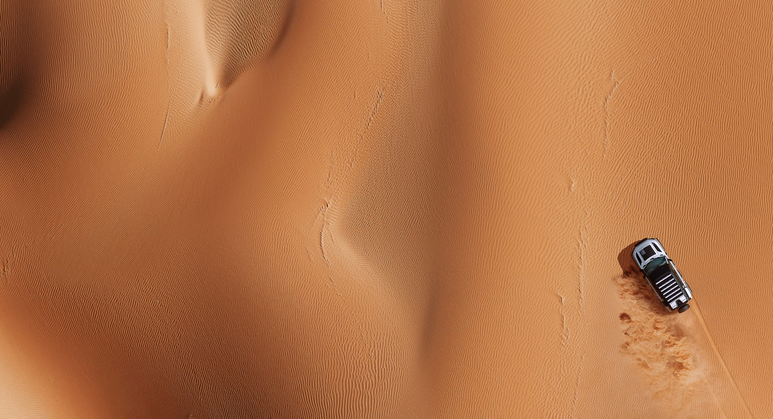

- Defender – het Britse luxe-avonturenmerk – zal vanaf 2026 met een fabrieksteam deelnemen aan Dakar als onderdeel van een driejarige campagne voor het FIA World Rally-Raid Championship (W2RC).
- Defender zal met twee wagens deelnemen aan alle vijf rondes van het W2RC en met drie aan het topevenement van het kampioenschap, de Dakar Rally.
- Defender zal rijden in de nieuwe 'Stock'-klasse – voor wagens gebaseerd op een productievoertuig – die vanaf 2026 zal voldoen aan nieuwe en grondig herziene reglementen. Dat maakt de klasse tot het perfecte platform om de extreme capaciteiten en duurzaamheid van Defender te demonstreren.
- Het fabrieksteam van Defender zal in 2025 een volledig test- en ontwikkelingsprogramma afronden ter voorbereiding op hun eerste Dakar Rally in 2026.
- Het programma is een aanvulling op een meerjarige overeenkomst als officiële wagenpartner van Dakar, waarbij vanaf dit jaar een vloot van ondersteunende en gespecialiseerde verkenningsvoertuigen wordt ingezet.

Antwerpen – 3 januari 2025: Defender neemt vanaf 2026 met een fabrieksteam deel aan Dakar – 's werelds allerzwaarste offroad-autosportwedstrijd – als onderdeel van deelname aan het volledige FIA World Rally-Raid Championship (W2RC).
Vanaf 2026 zal het driejarige fabrieksprogramma van Defender bestaan uit een deelname met twee auto's aan alle vijf ronden van het W2RC, met jaarlijks een derde auto in de Dakar Rally, het topevenement van het kampioenschap.
Van 2026 tot 2028 zullen Defender wagens deelnemen aan de 'Stock'-klasse van de FIA – voor wagens gebaseerd op een productievoertuig – in de Dakar Rally en het volledige W2RC. Nog voor 2026 zullen de sportieve en technische reglementen in deze belangrijke klasse worden bijgewerkt. Daardoor zal ze aanzienlijk competitiever worden en het perfecte platform zijn om de extreme capaciteiten en robuustheid van Defender te demonstreren.
Defender is gemaakt voor Dakar. Zijn inherente capaciteiten en speciaal ontwikkelde D7x-architectuur (waarbij de 'x' voor 'extreem' staat) is gebaseerd op een lichtgewicht zelfdragende constructie in aluminium om een stijve koetswerkstructuur te creëren. Deze is drie keer stijver dan traditionele ontwerpen met ‘ladderchassis’ en biedt een perfecte basis om de extreme omstandigheden van Dakar te weerstaan.
Defender heeft al een uitgebreid rallysport-ontwikkelingsprogramma lopen dat zal uitmonden in een competitief testevenement in de herfst van dit jaar, gevolgd door een volledige teamlancering in de aanloop naar Dakar 2026.
Mark Cameron, Managing Director van Defender, zei: "Dakar 2025 begint vandaag. Defender demonstreert nu al zijn capaciteiten en robuustheid via ons officiële wagenpartnerschap, maar het besef dat we over 12 maanden met een fabrieksteam van drie auto's aan de start zullen staan van een volledige FIA World Rally-Raid Championship-campagne is ongelooflijk spannend. We hebben ervoor gekozen om mee te doen in de 'Stock'-klasse om de robuustheid en betrouwbaarheid van de productie-Defender te laten zien.
De komende 12 maanden hebben we nog veel te doen, maar nu het testen en ontwikkelen van het Defender-fabrieksprogramma in volle gang is, staat het team al te popelen om vanaf 2026 aan het ultieme autosportavontuur te beginnen."
James Barclay, Managing Director van JLR Motorsport, zei: "Ik heb Dakar de Everest van de autosport genoemd. Het feit dat we hier vandaag staan om de aftrap van de proloog te zien, benadrukt de uitdaging waar we voor staan. Het wordt een ongelooflijk avontuur, zowel vanuit menselijk als vanuit technisch oogpunt. Het team werkt al hard aan de ontwikkeling van de Defender binnen de nieuwe 'Stock'-regels van het FIA W2RC voor 2026, die voor een zeer competitieve klasse zullen zorgen. Samen met de FIA, ASO en andere fabrikanten hebben we bijgedragen aan dit nieuwe reglement, dat een spannend nieuw hoofdstuk vormt voor de Dakar, W2RC en Rally Raid in het algemeen.
Ik kijk ernaar uit om jullie binnenkort meer nieuws te brengen over onze Defender met Rally-Raid wedstrijdspecificaties die in ontwikkeling is."
Hoewel Defender pas in 2026 aan de Dakar Rally zal deelnemen, zal het tijdens de editie van dit jaar een sleutelrol spelen als officiële wagenpartner van het evenement. Een vloot van 20 Defenders zal het evenement, dat in Bisha (Saoedi-Arabië) begint en in Shubaytah eindigt, ondersteunen met het vervoer van wedstrijdcommissarissen en vip-media. Nog eens zes zeer gespecialiseerde Defenders zullen door de organisatoren van de Dakar Rally worden gebruikt om de routes te plannen voor de evenementen van 2026, 2027 en 2028.
EINDE

Aantekeningen voor redacteurs

Over Defender
Defender omarmt het onmogelijke. Elk lid van de Defender-familie is doelgericht ontworpen, zeer gewild en uiterst duurzaam. Een moderne held die het verleden respecteert maar tegelijkertijd vooruitloopt op de toekomst.

Verkrijgbaar in de koetswerktypes 90, 110 en 130, met maximaal acht zitplaatsen, die allemaal een eigen charisma hebben.

Als onderdeel van een duurzame visie op moderne luxe door middel van design is de Defender 110 verkrijgbaar als electric hybrid.

Het is de Defender Hard Top menens, met de koetswerktypes 90 en 110 voor professionele capaciteiten.

Defender, een baken van vrijheid sinds 1948, ondersteunt humanitair werk en natuurbehoud met het Internationale Rode Kruis en de Tusk Trust.

Het merk Defender wordt ondersteund door Land Rover – een blijk van vertrouwen dat is gebaseerd op 75 jaar expertise in technologie en toonaangevende terreincapaciteiten.

Defender wordt ontworpen en ontwikkeld in het Verenigd Koninkrijk en wordt verkocht in 121 landen. Samen met Range Rover, Discovery en Jaguar maakt het deel uit van het merkenhuis JLR.

Belangrijk bericht
Jaguar Land Rover streeft er voortdurend naar om de specificaties, het design en de productie van zijn modellen, onderdelen en accessoires te verbeteren wat betekent dat er voortdurend wijzigingen doorgevoerd worden. Hoewel we alles in het werk stellen om u de recentste informatie te bezorgen, mag dit document niet worden beschouwd als een onfeilbare referentie inzake de huidige specificaties of beschikbaarheid. Het vormt evenmin een aanbod voor de verkoop van gelijk welke wagen, onderdeel of accessoire. Alle cijfers zijn schattingen van de constructeur.

Meer informatie

Voor meer informatie kunt u contact opnemen met:
Jaguar Land Rover Belux
Aldo van Troost
PR Manager JLR Benelux
M: +31 (0)6 51 4224 70
E: avantroo@jaguarlandrover.com

Nationale JLR mediasite: https://jlrnewsroom.media/nl-be
Internationale JLR mediasite: https://media.jaguarlandrover.com/en

Sociale Media kanalen:
TikTok: https://www.tiktok.com/@defender
Facebook: http://www.facebook.com/Defender
X: http://twitter.com/Defender
Instagram: http://instagram.com/Defender
YouTube: https://www.youtube.com/user/LandRoverBELUX
LinkedIn: https://www.linkedin.com/company/jaguar-land-rover-belux/

